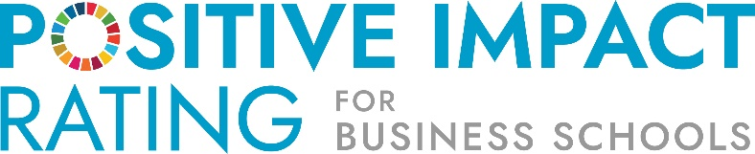

Pressemitteilung
Weltwirtschaftsforum, Davos, Schweiz - 22. Januar 2020
Das Positive Impact Rating (PIR) ist ein neues Rating, das von Studierenden und für Studierende durchgeführt wird. Es ist das erste Mal, dass Studierende auf der ganzen Welt ihre Business Schools bzgl. ihrer positiven Auswirkungen auf die Welt bewerten. Diese positiven Auswirkungen gehen über deren Beitrag zu Wirtschaft und Unternehmen hinaus und stellen den Beitrag zu Gesellschaft und Umwelt in den Vordergrund.
“Zukünftige Generationen werden dankbar sein, dass Studierende PIR Hochschulen gewählt haben, denn sie werden in den Unternehmen dringend gebraucht, um positive gesellschaftliche Wirkungen zu erzielen.”
Antonio Hautle, Executive Director, UN Global Compact Switzerland

Ein Rating, das die positiven Wirkungen von Business Schools auf die Gesellschaft misst

Business Schools haben traditionell die Aufgabe den Studierenden Managementkompetenzen zu vermitteln und Unternehmen mit ausgebildeten Talenten, Erkenntnissen aus der Forschung und Weiterbildungsangeboten zu versorgen. Sie dienen dadurch Unternehmen und der Wirtschaft. Darüber hinaus gehende positive Auswirkungen auf die Gesellschaft stehen traditionell für Business Schools nicht im Vordergrund, obwohl die Nachfrage danach in den letzten Jahren stetig zugenommen hat. Das PIR reagiert auf entsprechende Forderungen nach einer positiven gesellschaftlichen Wirkung von Business Schools, wie sie auch in den UN-Zielen für eine nachhaltige Entwicklung (UN SDGs) zum Ausdruck kommen.
“Studierende verlangen einen Paradigmawandel in Business Schools. Nachdem wir 2019 unsere Stimme deutlich erhoben haben, gibt uns das PIR nun die Möglichkeit zusammen mit den Business Schools zu handeln, um einen tiefen Wandel zu erzielen.»
Clémentine Robert, President oikos International

Was Studierende von ihren Business Schools erwarten

Die Studierenden haben eine Fülle von Vorschlägen gemacht, wie ihre Business Schools die positive Wirkung steigern können. Dies kann als ein weiteres Zeichen dafür gesehen werden, dass 2019 das Jahr war, in dem die Jugend sich zu Wort meldete und sich das globale Bewusstsein nicht nur in Bezug auf die Klimakrise, sondern auch in Bezug auf soziale Gerechtigkeit verschoben hat.

Den Studierenden ist klar, was ihre Schulen NICHT tun sollten: 1) Keine Investitionen in fossile Brennstoffe mehr tätigen; 2) Aufhören Nachhaltigkeit und soziales Unternehmertum als nebensächliche Themen zu behandeln; 3) Aufhören mit ethisch zweifelhaften Unternehmen und Personen zusammen zu arbeiten und Gelder von ihnen anzunehmen; 4) Aufhören Professoren einzustellen, für die es nicht wichtig ist, einen Beitrag an die Gesellschaft zu leisten; 5) Aufhören Gewinnmaximierung als Zielsetzung zu betonen.

Es besteht auch ein weitgehender Konsens darüber, was ihre Hochschulen stattdessen TUN sollten: 1) Nachhaltigkeit und gesellschaftliche Auswirkungen fest in den Lehrplänen verankern; 2) Die Stimme der Wissenschaft und Fakten in die politische Diskussion einbringen; 3) CO2-Emissionen und Lebensmittelverschwendung reduzieren; 4) Für Geschlechtergleichstellung bei Studierenden und Dozierenden sorgen; 5) Den Austausch mit anderen Hochschulen pflegen, um gute Praktiken auszutauschen und gemeinsam weiter zu entwickeln; 6) Der Hochschule einen anderen Namen geben, um deren gesellschaftliche Mission zu unterstreichen.
Bereich | Dimensionen
Leitung | Führung
 | Kultur
Ausbildung | Lehrprogramme
 | Lehrmethoden
 | Studentisches Engagement
Engagement | Vorbildfunktion
 | Öffentliches Engagement

Wie wird die gesellschaftliche Wirkung von Business Schools gemessen?

Das Ziel dieses Ratings ist es, als Hebel zu dienen für eine tiefgreifende Transformation von Business Schools. Rankings sind für Hochschulen immer wichtiger geworden. Das PIR baut hierauf auf und schafft einen neuen und hoffentlich besseren Ansatz, um die Wirkung von Business Schools im 21. Jahrhundert zu bewerten. Die Wirkung von Business Schools wird im PIR in drei Bereichen gemessen Leitung, Ausbildung und Engagement, die wiederum in sieben verschiedene Dimensionen unterteilt sind (siehe Tabelle). Diese Dimensionen umfassen die Führung und die Kultur einer Hochschule sowie die Bewertung der Lehrprogramme, der verwendeten Lehrmethoden sowie das Engagement der Schüler. Und sie umfassen die wahrgenommene Vorbildfunktion der Hochschule aber auch ihr öffentliches Engagement.

Gemeinsames Lernen und Veränderungen unterstützen

Das PIR soll das Lernen auf Ebene der einzelnen Hochschule, aber auch auf hochschulübergreifender Ebene ermöglichen, und weniger als Instrument im Wettbewerb zwischen den Hochschulen dienen. Als Rating dient es nicht der Auszeichnung einzelner Hochschulen, diese werden vielmehr gemäss ihrer Leistung fünf verschiedenen Stufen zugeordnet, auf denen sie alphabetisch aufgelistet werden. Zudem erhalten die Studierenden und die Leitung der Hochschulen kostenlosen Online-Zugang zu einem Dashboard mit den Ergebnissen ihrer Schule sowie im Vergleich zum Durchschnitt aller teilnehmenden Schulen. Dies erlaubt es ihnen, ihre positive Wirkung vergleichend zu messen und gezielt zu verbessern. Einige Studierende berichten, dass hierfür bereits Treffen mit der Hochschulleitung geplant sind.

Wie die Hochschulen abschneiden

In dieser ersten Ausgabe des Positive Impact Ratings geht es darum, von einer Vielzahl von Business Schools auf der ganzen Welt zu lernen. Hierfür haben internationale Studentenorganisationen Studierende der Top 50-Schulen des Financial Times Masters in Management Ranking 2018 (FT) und des Corporate Knights Green MBA-Ranking (CK) zur Mitwirkung am PIR-Rating eingeladen. 51 Hochschulen haben schliesslich am PIR teilgenommen.

Das Rating 2020 umfasst 30 führende Schulen, die in dieser Studierendenbewertung gut abgeschnitten haben. Während keine Hochschule die höchste Stufe 5 erreicht hat, finden sich neun Schulen auf Stufe 4. Diese „transforming schools» werden in allen Wirkungsdimensionen deutlich besser bewertet als die übrigen Hochschulen. Weitere 21 Hochschulen befinden sich auf Stufe 3. Diese „progressing schools“ zeigen gute Ergebnisse in einzelnen Wirkungsdimensionen. Das PIR weist keine Hochschulen aus, die tiefer als Stufe 3 liegen. Die guten Hochschulen sollen ausgezeichnet werden, die weniger guten sollen aber nicht an den Pranger gestellt werden.

Unter den 51 teilnehmenden Hochschulen erscheinen 26 im Financial Times Ranking (FT) und 19 im Corporate Knights Ranking (CK). Unter den 30 Hochschulen im PIR Rating befinden sich 13 FT- und 11 CK-Schulen. Unter den Hochschulen der Stufe 4 finden sich keine, die sich bei der Financial Times unter den Top 25 Hochschulen finden, während sich unter ihnen immerhin drei Hochschulen finden, die im Corporate Knights Ranking unter den 10 besten sind. Dies macht deutlich, dass das FT- und das CK-Ranking Leistung ganz unterschiedlich messen, wobei das „grüne“ CK-Ranking einer Messung des gesellschaftlichen Beitrags einen Schritt näherkommt.

PIR-Lernen heisst voneinander lernen

Die befragten Studierenden sind sich einig, dass es bei allen Hochschulen sehr viel Raum für Verbesserungen gibt, wenn es darum geht, sie auf die Bewältigung von Nachhaltigkeitsherausforderungen in ihrem Beruf vorzubereiten oder wie die Hochschulen über die Wahrnehmung ihre Verantwortung und Nachhaltigkeitsleistung berichten (Vorbildfunktion: niedrigste Bewertung aller Dimensionen). Die Studierenden kritisieren ihre Hochschulen auch hinsichtlich des bescheidenen öffentlichen Engagements sowie des geringen gesellschaftlichen Engagements der Studierenden (zweit- und drittniedrigste Bewertung aller Dimensionen).

Die neun bestbewerteten Hochschulen der Stufe 4 werden von ihren Studierenden dafür anerkannt, wie sie Nachhaltigkeit und gesellschaftliches Engagement in ihre Mission einbeziehen und wie diese als treibende Kraft für die Entwicklung der Hochschule dienen. Hier liegt die Bewertung 23% über dem Durchschnitt aller Hochschulen. Diese Hochschulen werden auch dafür anerkannt, dass ihre gelebte Kultur der proklamierten Mission entspricht, aber auch dass die meisten ihrer Vertreter über das Eigeninteresse hinaus hoch motiviert sind und die Persönlichkeitsentwicklung stark unterstützen. Hier liegt die Bewertung 18% über dem Durchschnitt aller Hochschulen.

Der vollständige PIR Ergebnisbericht enthält Best-Practice-Beispiele von Hochschulen, die in der einen oder anderen der sieben Dimensionen eine aussergewöhnlich gute Bewertung erhalten haben. Diese Beispiele sollen den Austausch und das Lernen innerhalb, aber auch zwischen den Hochschulen anregen.

Von Studierenden - für Studierende

Die internationalen Studierendenorganisationen oikos, AIESEC und Net Impact haben sich mit dem WWF Schweiz, OXFAM International und dem UN Global Compact Schweiz zusammengetan, um dieses radikal andere Business School Rating zu lancieren. Zusammen repräsentieren diese Stakeholder die Umwelt, die Gesellschaft, die Wirtschaft und die nächste Generation. Sie wollen damit einen starken Anstoss für die Veränderung von Business Schools geben, aber auch ein geeignetes Auswahlwerkzeug für zukünftige Studierende zur Verfügung stellen. Viele dieser jungen Menschen wollen durch ihren Beruf einen Beitrag für eine bessere Welt leisten, sind sich jedoch unsicher, wie sie hierfür die richtige Business School finden. Das Positive Impact Rating bietet hierfür ein geeignetes Auswahlinstrument an und reagiert damit auf Forderungen nach einer positiven gesellschaftlichen Wirkung von Business Schools.

More information: www.PositiveImpactRating.org | @RatingImpact | #RatingImpact
Press & communications contact: Katrin Muff, President of the Positive Impact Rating Association
Katrin.Muff@PositiveImpactRating.org, Social: @KatrinMuff, Skype: Katrin.Muff, Phone: +41 79 310 0392

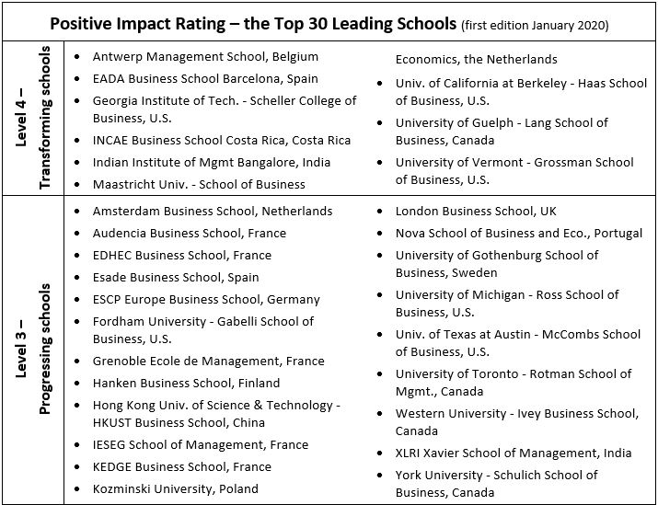
Table 1: Overview of top 30 leading schools of the Positive Impact Rating, edition 2020

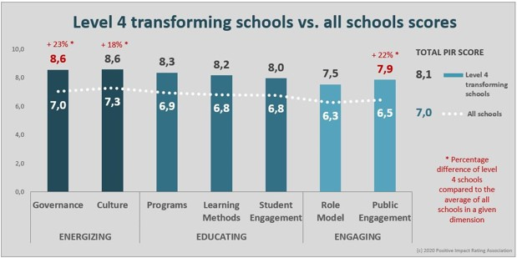
Graph 1: Comparison of performance by dimension of nine level 4 transforming schools as compared to all schools

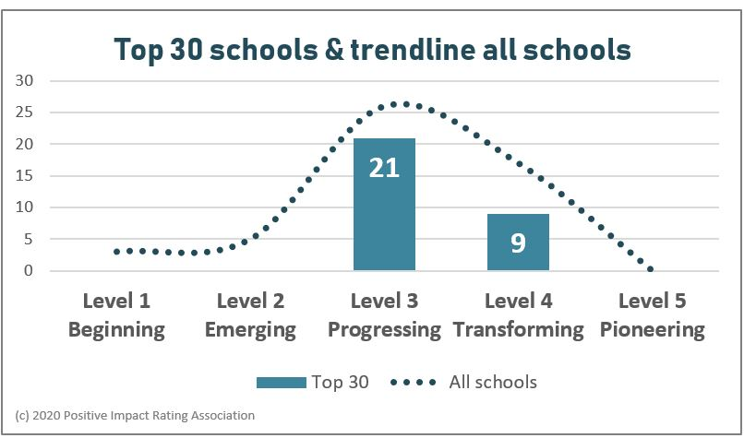
Graph 2: Top 30 PIR schools compared with all participating schools

